Solicitação de Expedição e Registro de Diploma da Pós-Graduação Stricto Sensu

PETICIONAMENTO:

1) Ativar o cadastro como usuário(a) externo(a) no SEI, na página abaixo:
https://sistemas.unifal-mg.edu.br/app/nti/usuarios/alteracaosenha.php?confirmacaoSenhaSEI=sim

2) Fazer login no SEI como discente com o E-mail (sou.unifal) e mesma senha do sistema acadêmico na página https://www.unifal-mg.edu.br/sei/
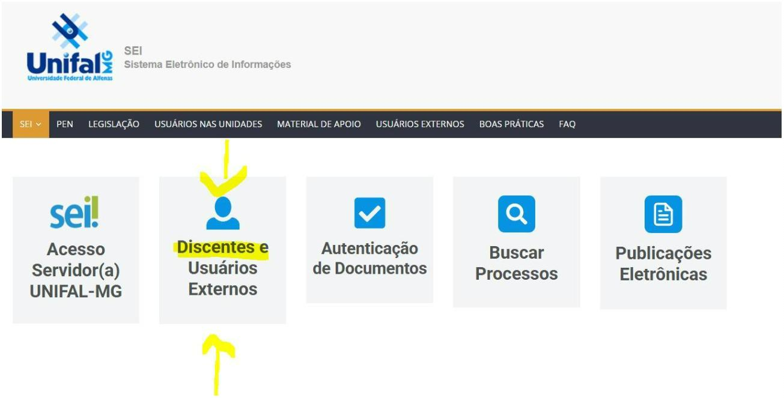
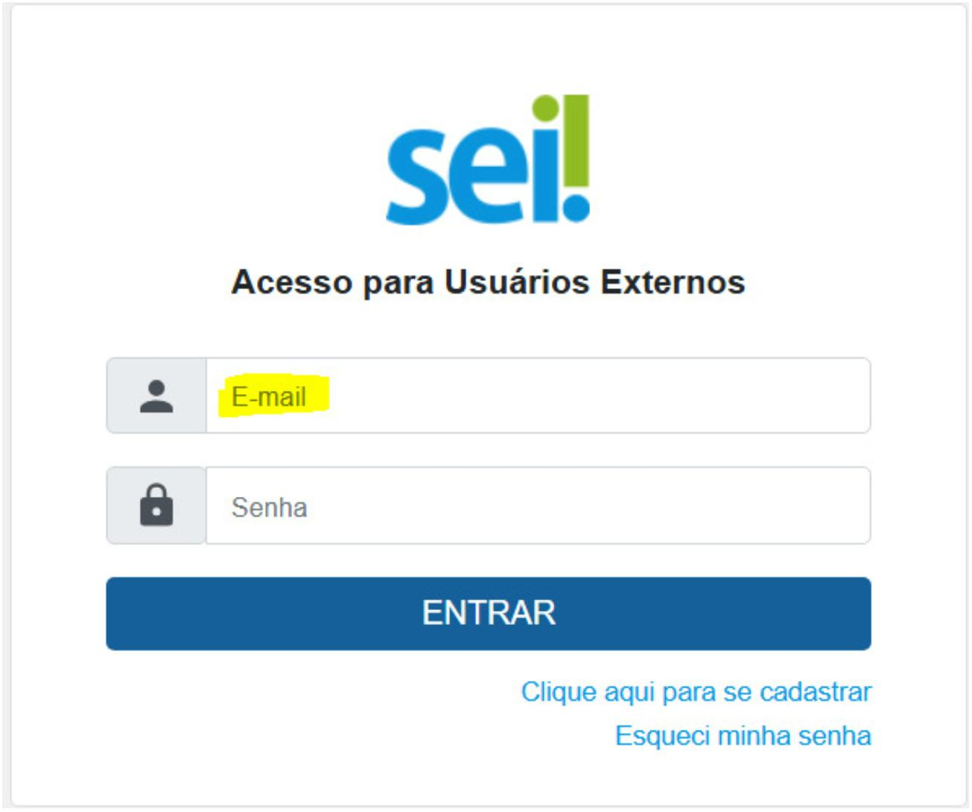

3) Clicar no Menu, depois em Peticionamento e Peticionamento Novo
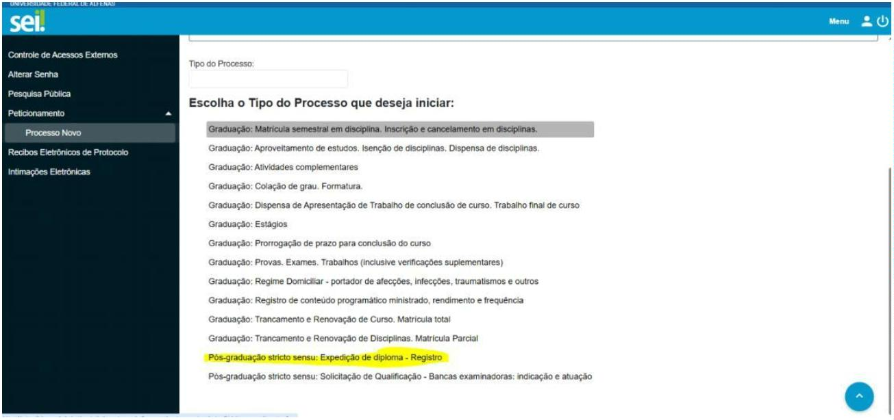

4) Selecionar o tipo de processo Pós-graduação stricto sensu: Expedição de diploma - Registro

4.1) Digitar no campo Especificação Solicitação de Diploma e clicar em Documento Principal: DRGCA - Requerimento Expedição e Registro Diploma (clique aqui para editar conteúdo)
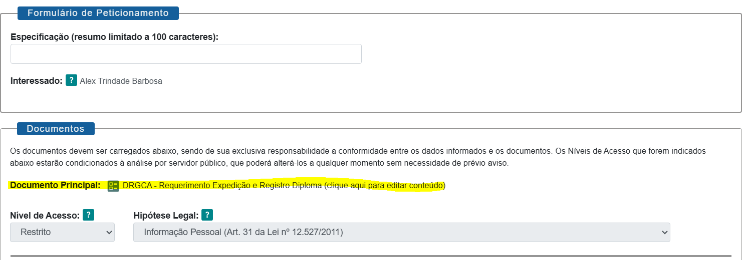

4.2) editar o Requerimento que será aberto numa nova janela e salvar (não fechar a janela do Requerimento)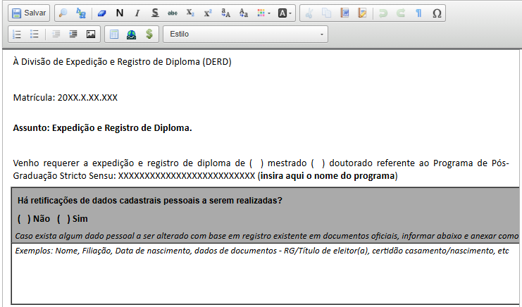
5) Anexar pelo menos 01 (um) documento essencial que é o Nada Consta da Biblioteca
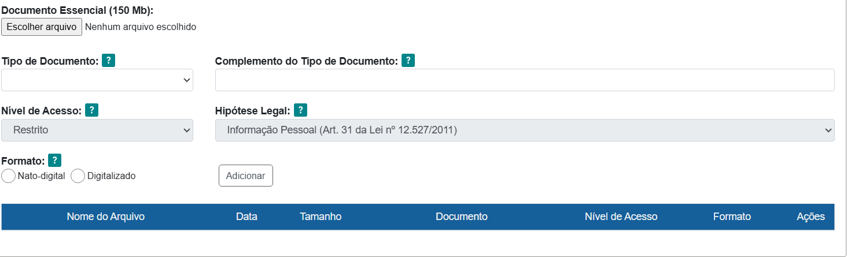
5.1) Clicar em Escolher arquivo e fazer upload do arquivo Nada Consta da Biblioteca em formato PDF salvo no computador ou celular

5.2) Selecionar o Tipo de Documento Documento

5.3) Digitar no campo Complemento do Tipo de Documento Nada Consta da Biblioteca

5.4) Selecionar o Formato Nato-Digital

5.5) Clicar em Adicionar
Deve aparecer o nome do arquivo que foi anexado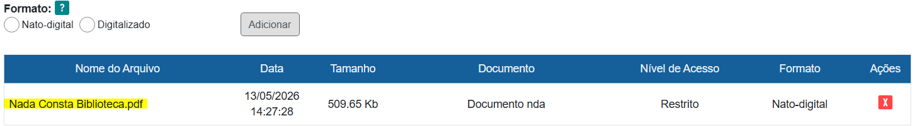

6) Clicar em Peticionar
7) Selecionar Cargo/Função Discente
8) No campo Senha de Acesso ao SEI digitar a mesma senha do sistema acadêmico
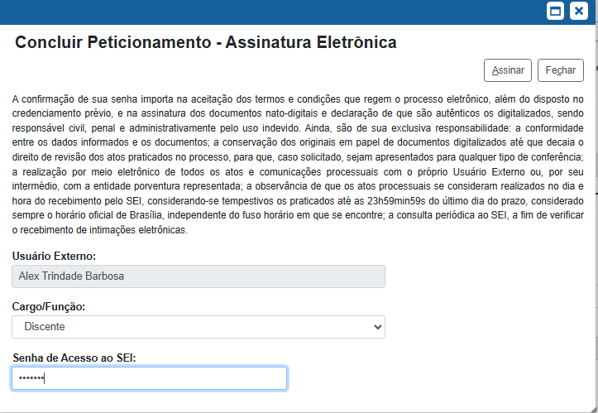
Mais informações sobre o Peticionamento de Solicitação de Expedição de Diploma da Pós-Graduação acessar as páginas abaixo:

DRGCA:
https://www.unifal-mg.edu.br/drgca/area-estudantespos/

Seção de Protocolo e Arquivo
https://www.unifal-mg.edu.br/protarq/peticionamento-sei/

Dúvidas sobre o SEI: WhatsApp 35 98419-5002

